Fluxograma do pedido de compra nacional da Unifesp
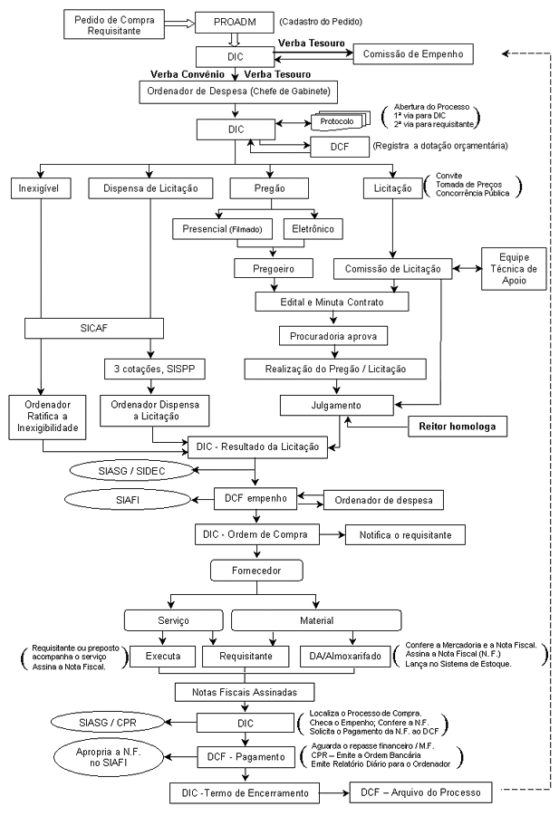

a) Identificar as relações do processo escolhido com outras áreas funcionais (para posterior elaboração do Mapa de Contexto do Processo).

As compras de bens materiais, animais, serviços e obras, são destinadas às atividades administrativas, de pesquisa, ensino e assistência e são realizadas de acordo com a Lei de Licitações no Serviço Público.
O processo tem início com envio à Pró-Reitoria de Administração o Pedido de Compra, com o orçamento anexado, para referência do Departamento de Importação e Compras.
De acordo com o valor e finalidade, a compra será processada com as seguintes exigências:
a) Dispensa de Licitação (Produtos com valor total inferior à R$8000): Produtos destinados à Pesquisa Científica deverão apresentar cópia da aprovação do projeto de pesquisa emitido pelo Conselho de Ética em Pesquisa ou outro órgão de incentivo à pesquisa e justificativa técnica da necessidade do produto do fabricante.
b) Licitação Pública (Aquisição acima de R$ 8.000): Deverão ser utilizadas as seguintes modalidades: Convite, Tomada de preços, Concorrência Pública e Pregão.
Produtos controlados pela ANVISA, Min. Exército, Polícia Federal e outros órgãos deverão ser submetidos à legislação correspondente.

b) listar a seqüência de atividades envolvidas no processo, descrevendo todos os passos necessários para a execução do processo e as áreas funcionais que executam cada atividade (para posterior elaboração do Mapa do Processo ou Fluxograma).
- O requisitante preenche o Pedido de Compra em duas vias, de acordo com as normas e entrega na Pró-Reitoria de Administração - PROADM.
- A secretária da PROADM recebe o Pedido de Compra e o registra no sistema de controle da PROADM. O Pró-Reitor de Administração vista os pedidos e encaminha ao Departamento de Importação e Compras - DIC.
- Os Pedidos de Compra são ordenados de acordo com a natureza da verba: Convênio ou Tesouro. No caso de convênio, o pedido é autorizado pelo Ordenador de Despesa e retorna ao DIC. No caso de verba do tesouro, os pedidos são classificados em Material de Consumo, Serviço e Material Permanente e agrupados por Departamento. Esses pedidos serão analisados pela Comissão de Empenho, a qual fará a análise da solicitação, considerando os recursos disponíveis.
- Uma vez aprovado, o Pedido de Compra recebe um carimbo indicando a data da aprovação e autorização do Ordenador de Despesa, retornando ao DIC.
- Do DIC o pedido é enviado ao Protocolo para autuação do processo, recebendo um número oficial, passando a ser um Processo de Compra, que é aberto com primeira via e a segunda via é enviada ao requisitante.
- O DIC envia o Processo de Compra ao Departamento de Contabilidade e Finanças - DCF para informar e registrar a dotação orçamentária, e retorna ao DIC.
- Com a dotação orçamentária definida, o DIC define a Modalidade de Compra a ser adotada, baseada nas normas vigentes da legislação do Governo Federal.
- Uma vez definida a modalidade, o processo de compra segue o fluxo, de acordo com as normas legais aplicáveis.
- O Resultado da Licitação é o final comum de todas as modalidades, onde é informado o Fornecedor Vencedor, bem como os itens e preços.
- O DIC registra o Resultado da Licitação no SIASG/SIDEC e encaminha o processo ao DCF para efetuar o Empenho. O DCF realiza o Empenho no SIAFI e colhe a assinatura do Ordenador de Despesa.
- O processo retorna ao DIC que emite a Ordem de Compra ao fornecedor e, informa o requisitante através de e-mail.
- No caso de aquisição de Serviço, o requisitante deve acompanhar a execução do mesmo e após, assinar a nota fiscal.
- Na aquisição de Material, o fornecedor faz a entrega no Almoxarifado que, dependendo do caso orientará o fornecedor a entregar ao Requisitante. Sempre haverá a conferência da mercadoria e da nota fiscal, a qual deverá ser assinada pelo requisitante, a qual será encaminhada ao DIC.
- Ao receber a nota fiscal, o DIC localiza o processo de compra, checa o empenho e confere a nota fiscal e apropria no SIASG/CPR. Na seqüência encaminha o processo ao DCF, solicitando o pagamento da nota fiscal.
- No DCF, a nota fiscal é apropriada no SIAFI e aguarda-se o repasse financeiro pelo Ministério da Fazenda. Com a chegada do recurso, o DCF emite a Ordem Bancária através do SIAFI e, consolida-se o pagamento ao fornecedor. Diariamente o DCF emite um Relatório de Pagamentos, assinado pelo Ordenador de Despesa.
- O processo retorna ao DIC para emitir o Termo de Encerramento.
- Após o Termo de Encerramento, o processo volta ao DCF para ser arquivado.
- Sugere-se que ao encerrar-se um processo, a Comissão de Empenho seja notificada.

Glossário

Comissão Permanente de Licitação: Nomeada pelo Reitor para realizar e julgar licitações nas modalidades: Convite, Tomada de Preços e Concorrência Pública
CPR: Sistema de Contas a Pagar e Receber do Governo Federal.
DA: Departamento de Administração
DCF: Departamento de Contabilidade e Finanças
DIC: Departamento de Importação e Compras
Dispensa de Licitação: Modalidade de compra na qual as aquisições que não necessitam de licitação, de acordo com a Lei 8666/93, Artigo 24.
Inexigível: Modalidade de compra na qual não há competição ou o fornecedor é exclusivo - Lei 8666/93, Artigo 25.
Julgamento: Julgamento da Licitação pela Comissão Permanente de Licitação.
Licitação Pública: Procedimento pelo qual a administração pública seleciona a proposta mais vantajosa, quando compra bens e serviços ou faz outras transações.
Ordenador de Despesa: Reitor ou preposto nomeado
Pregão Eletrônico: Modalidade de Compra no sistema ComprasNet do Governo.
Pregão Presencial: Modalidade de Compra no sistema ComprasNet, com a presença dos licitantes.
Pregoeiro: Pessoa nomeada pelo Reitor por portaria para realizar pregões na UNIFESP
PROADM: Pró-Reitoria de Administração
Protocolo: Unidade de autuação dos processos
SIAFI: Sistema Integrado de Administração Financeira do Governo Federal
SIASG: Sistema Integrado de Administração de Serviços Gerais do Governo Federal
SICAF: Sistema de Cadastro Unificado de Fornecedores do Governo Federal
SIDEC: Sistema de Divulgação Eletrônica de Compras do Governo Federal
SISPP: Módulo do SIASG - Sistema de Preços Praticados

